Формирование культурно-гигиенических навыков

у детей раннего возраста

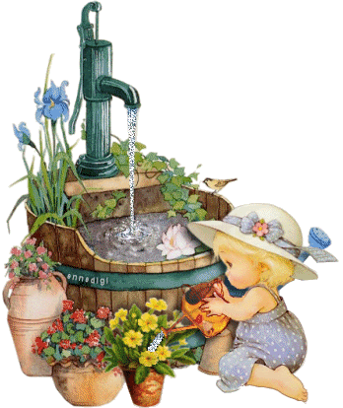

Для ребенка, приученного к личной гигиене с раннего возраста, гигиенические процедуры – потребность, привычка. Обучение гигиеническим навыкам начинается со знакомства с предметами личной гигиены: полотенце для лица и рук, полотенце для тела, полотенце для ног, банная простынка, небольшая расческа (по руке малыша) с тупыми зубчиками, стаканчик для полоскания рта, зубная щетка, носовые платки, щеточка для мытья ногтей, мочалка для тела.

Гигиеническое воспитание после года направлено на приобщение ребенка к следующим гигиеническим навыкам:
¤ мыть руки перед едой и после каждого загрязнения;
¤ умываться после ночного сна и после каждого загрязнения;
¤ принимать ежедневно гигиенический душ перед ночным сном, а летом и перед дневным сном;
¤ мыться с мылом и мочалкой (через два дня на третий);
¤ подмываться перед сном и после сна, если малыш проснулся мокрым;
¤ полоскать рот после приема пищи (с 2 лет);
¤ пользоваться зубной щеткой (с 2 лет);
¤ пользоваться носовым платком по мере надобности в помещении и на прогулке (самостоятельно с 2,5 лет);
¤ пользоваться расческой, стоя перед зеркалом (с 1,5 – 2 лет);
¤ ухаживать за ногтями с помощью щеточки (с 2,5 лет);
¤ не брать грязными руками пищу (под контролем взрослого на протяжении всего раннего детства);
¤ мыть ноги перед сном.
Любую гигиеническую процедуру с маленьким ребенком следует проводить аккуратно, осторожно, чтобы не испугать его, не вызвать неприятных ощущений. И никогда, даже тогда, когда ваш малыш научится самостоятельно выполнять ту или иную процедуру, не оставляете его без присмотра.
Приступая к гигиенической процедуре, заранее продумайте все действия, расположите необходимые предметы так, чтобы ими свободно можно было пользоваться, не тратя время на их поиски, не отвлекаясь. Например, готовясь к купанию, продумайте, где поставить кувшин, куда положить мыло, на какой крючок повесить полотенце. Проверьте температуру воды, уберите все лишние предметы из ванной комнаты.
Для проведения гигиенических процедур с ребенком создайте все необходимые условия:
¤ разместите крючок для полотенца на уровне роста (но не глаз!) ребенка;
¤ подставьте к умывальнику скамеечку, стоя на которой он сможет достать кран;
¤ прикрепите ручку-держатель к стене, чтобы ребенок мог держаться за нее обеими руками при подмывании, мытье ног, принятии гигиенического душа;
¤ положите коврик (решетку) в ванной, предотвращающий скольжение.
Предметы, которыми ребенок будет пользоваться самостоятельно, следует подобрать с учетом его возрастных возможностей. Размер мыла должен соответствовать руке ребенка; полотенце и петелька на нем должны быть такими, чтобы малыш одним движением мог снять и повесить его; стаканчики для зубной щетки и полоскания рта должны быть устойчивыми, удобными и безопасными; расческу следует выбрать с тупыми зубчиками, чтобы не повредить нежную кожу малыша, а ее размер должен соответствовать его руке.
Предметы личной гигиены ребенка должны быть красочными, располагающими к запоминанию. Годовалый ребенок способен находить свое полотенце, которое всегда висит в определенном месте и имеет какой-либо красочный ориентир (рисунок на ткани, аппликация, вышивка и т.п.).
Удобная организация условий для гигиенической процедуры должна побуждать ребенка к активности, самостоятельным действиям.

Учим пользоваться расческой:
¤ Знать свою расческу и место, где она лежит.
¤ Показать функциональное назначение расчески и формировать навык ее использования.
¤ Учить спокойно относиться к процедуре причесывания, повторять ее по мере надобности (после сна, после прогулки, после пользования головным убором и т.п.).
¤ Позволять ребенку проявлять самостоятельность, исходя из его желания («Я сам!»).
¤ Переносить навык использования расчески в игровую ситуацию (с куклой), повторяя знакомое действие в сюжетно-отобразительной игре.
Исключить возможность пользования чужой расческой.
Учим умываться:
¤ Завернуть рукава одежды ребенка.
¤ Проверить температуру воды.
¤ Намылить ладони малыша до образования пены, потереть ими друг о друга. Можно поиграть: «Чьи это лапки? Лапки-царапки? Нет, это ручки! Чьи это ручки? Да, моей внучки (дочки)!» и т.п.
¤ Смыть мыло под струей воды, побуждая малыша к самостоятельным действиям.
¤ Вымыть лицо, называя каждую его часть. Учить сморкаться: зажимать то одну, то другую ноздрю, предложить с усилием «выдуть» струю воздуха.
¤ Еще раз обмыть водой руки ребенка.
¤ Закрыть воду.
¤ Снять полотенце, привлекая малыша к участию в этом.
¤ Насухо вытереть лицо и руки, называя части тела и лица, которые вытираются.
¤ Предложить посмотреть в зеркало: «Вот какой ты стал чистенький и красивый!»
При умывании взрослый называет все действия, которые происходят пред глазами ребенка («Это водичка. Вот как бежит водичка. Какая водичка? Теплая, прозрачная, резвая, быстрая, ласковая. Это мыло. Какое мыло? Красивое, гладкое, скользкое. Ой, ой! Хочет убежать. Нет, мы не дадим тебе, мыло, убежать!»).
Во втором полугодии взрослый, придерживаясь последовательности действий, побуждает ребенка к посильной самостоятельности.
Очень важно с 1 года 6 месяцев учить малыша самостоятельно пользоваться полотенцем, вытирать насухо руки. Его возросшая активность требует частого мытья рук. Помните: если при этом их не вытирать насухо, очень скоро может образоваться «грубая» кожа (т.н. «цыпки»), трещинки и т.п.

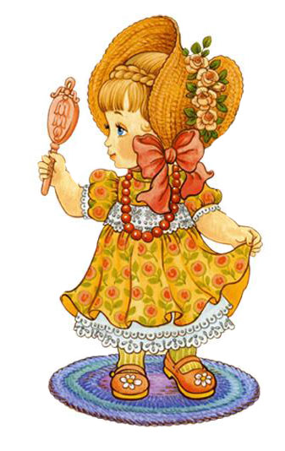 Учим пользоватьcя зеркалом:
¤ Знать, что такое зеркало и его функциональное назначение (причесываться перед зеркалом, рассматривать свою одежду и т.д.).
¤ Учить спокойно, с интересом рассматривать себя в зеркале, не трогая его руками.
¤ Подводить малыша к зеркалу, обращать его внимание на чистоту одежды и лица.
Учим пользоваться полотенцем:
Предложить ребенку:
¤ Снять полотенце с крючка.
¤ Положить его на одну руку, затем «спрятать» под него вторую руку.
¤ Ровно держа полотенце посередине, поднести его к лицу, наложить на него, прижимая, касаться каждой части лица.
¤ Насухо вытерев лицо, освободить одну руку из-под полотенца и вытирать ее движениями руки, спрятанной под ним.
¤ Поменять руки местами.
Все действия следует сопровождать оживленным разговором с малышом. А в конце, предложив показать ручки и пальчики Зайке, Мишке, спросить: «Какие теперь ручки?». Ответить: «Сухие, чистые!». Затем прочитать потешку «Мальчик-пальчик»:
Мальчик-пальчик, где ты был?
С этим братцем в лес ходил,
С этим братцем щи варил,
С этим братцем кашу ел,
С этим братцем песни пел!
При чтении потешки побуждать малыша показывать поочередно каждый пальчик.
Если взрослый наберется терпения, то в 1 год 8 месяцев (в 2 года) малыш будет сам мыть и вытирать руки.

Учим пользоваться носовым платком:
¤ Знать назначение носового платка. Не использовать его как предмет игры.
¤ Спокойно относиться к процедуре использования платка по назначению.
¤ Находить носовой платок в кармане платья, кофты, рубашки, пальто и т.п.
¤ Самостоятельно доставать платок из кармана и побуждать к его использованию (в случае необходимости обращаться за помощью).
¤ Постепенно формировать умение разворачивать и сворачивать платок, аккуратно класть его в карман.
¤ Обращать внимание на чистоту носового платка.
Учим пользоваться горшком:
¤ Предложение воспользоваться горшком должно совпадать с естественной потребностью ребенка. Лучше это делать перед прогулкой, перед сном и после него, если ребенок проснулся сухим.
¤ Физиологическая потребность, как правило, возникает у малыша через 20-30 минут после еды. Учитывая это, можно предложить ребенку сесть на горшок до еды, но не сразу после еды.
¤ Как только малыш оказался мокрым, следует обратить на это его внимание и немедленно сменить штанишки на сухие. Ребенок должен ощутить разницу.
¤ Проследите, чтобы ребенок «не проваливался» в горшок. Края горшка должны быть теплыми и сухими.
¤ Ребенку следует напоминать о возможной потребности, даже когда он не подает вам «сигналов».
¤ Взрослый должен стараться уловить момент наивысшей потребности ребенка и добиться положительного результата именно в этой ситуации. Можно считать, что такая ситуация – начало и конец ваших проблем: малыш теперь будет предвосхищать ее сам! Порадуйтесь, покажите, что вы довольны, похвалите его! И ребенок будет повторять и повторять такие «желанные» для вас процедуры.
¤ Следует знать, что опорожнение кишечника у малыша возникает раньше (если есть потребность), чем мочеиспускание. Желательно приучить его опорожнять кишечник с утра.
¤ Не следует держать малыша на горшке более 5 минут.
¤ Не оставляйте ребенка на горшке одного, без присмотра. Он еще слишком мал, чтобы вы могли положиться на его благоразумие и самостоятельность.
Что свидетельствует об ухоженности ребенка:
¤ Опрятный вид, застегнутая одежда и обувь;
¤ умытое лицо;
¤ чистые нос, руки, подстриженные ногти;
¤ тщательно расчесанные волосы;
¤ отсутствие на зубах налета;
¤ чистое нижнее белье;
¤ ухоженные половые органы и чистый анус;
¤ наличие достаточного количества носовых платков;
¤ чистая ровная и мягкая постель;
¤ наличие индивидуальных туалетных принадлежностей, включая массажное полотенце и рукавички для растирания.

